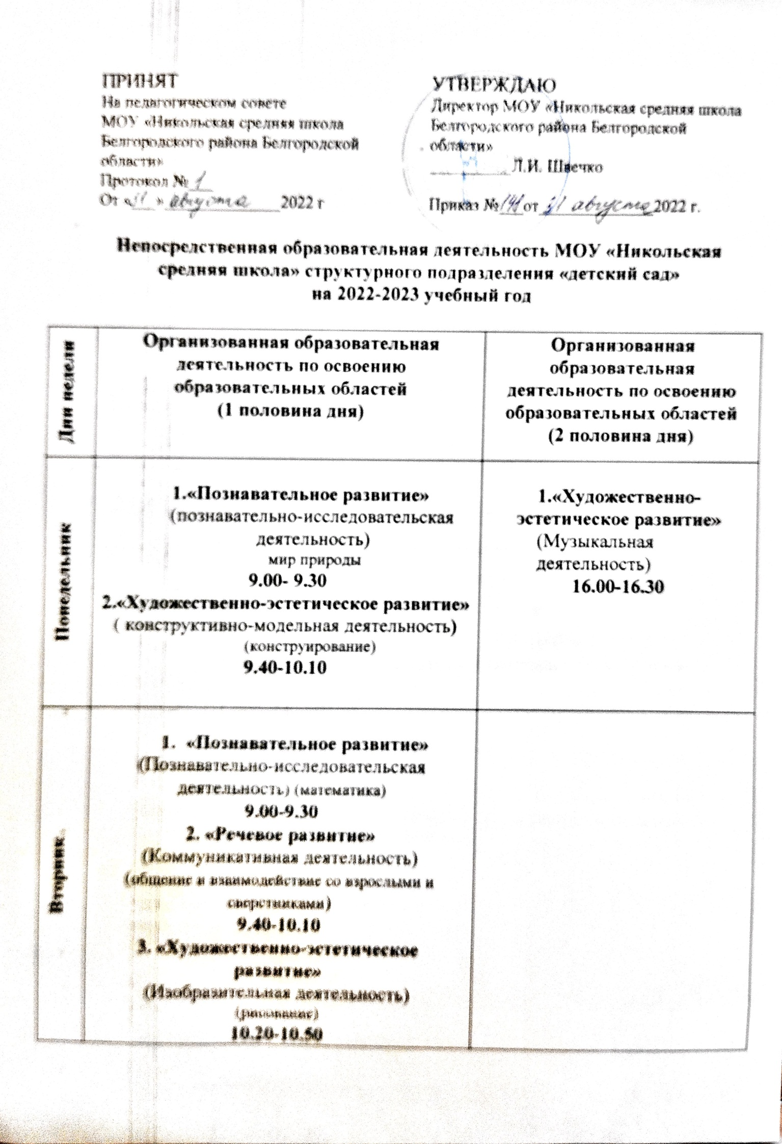
Среда | - «Речевое развитие»  (коммуникативная деятельность)  (обучение грамоте)  9.00-9.30  2. «Физическое развитие»  (Двигательная деятельность)  9.40-10.10 | - «Речевое развитие»  (Восприятие худ. литературы и фольклора)  16.00-16.30
Четверг | - « Познавательное развитие»  (Познавательно-исследовательская деятельность)(математика)  9.00-9.30  2. «Художественно-эстетическое развитие»  (Изобразительная деятельность)  (1-3 неделя аппликация,  2-4 неделя лепка)  9.40-10.10  3.«Физическое развитие»  (Двигательная деятельность)  10.20-10.50  (на улице)
Пятница | - «Познавательное развитие»  (Познавательно-исследовательская деятельность)  (формирование целостной картины мира)  9.00-9.30  2. «Физическое развитие»  (Двигательная деятельность)  9.40-10.10 | - «Художественно-эстетическое развитие»  (Музыкальная деятельность)  16.00-16.30

